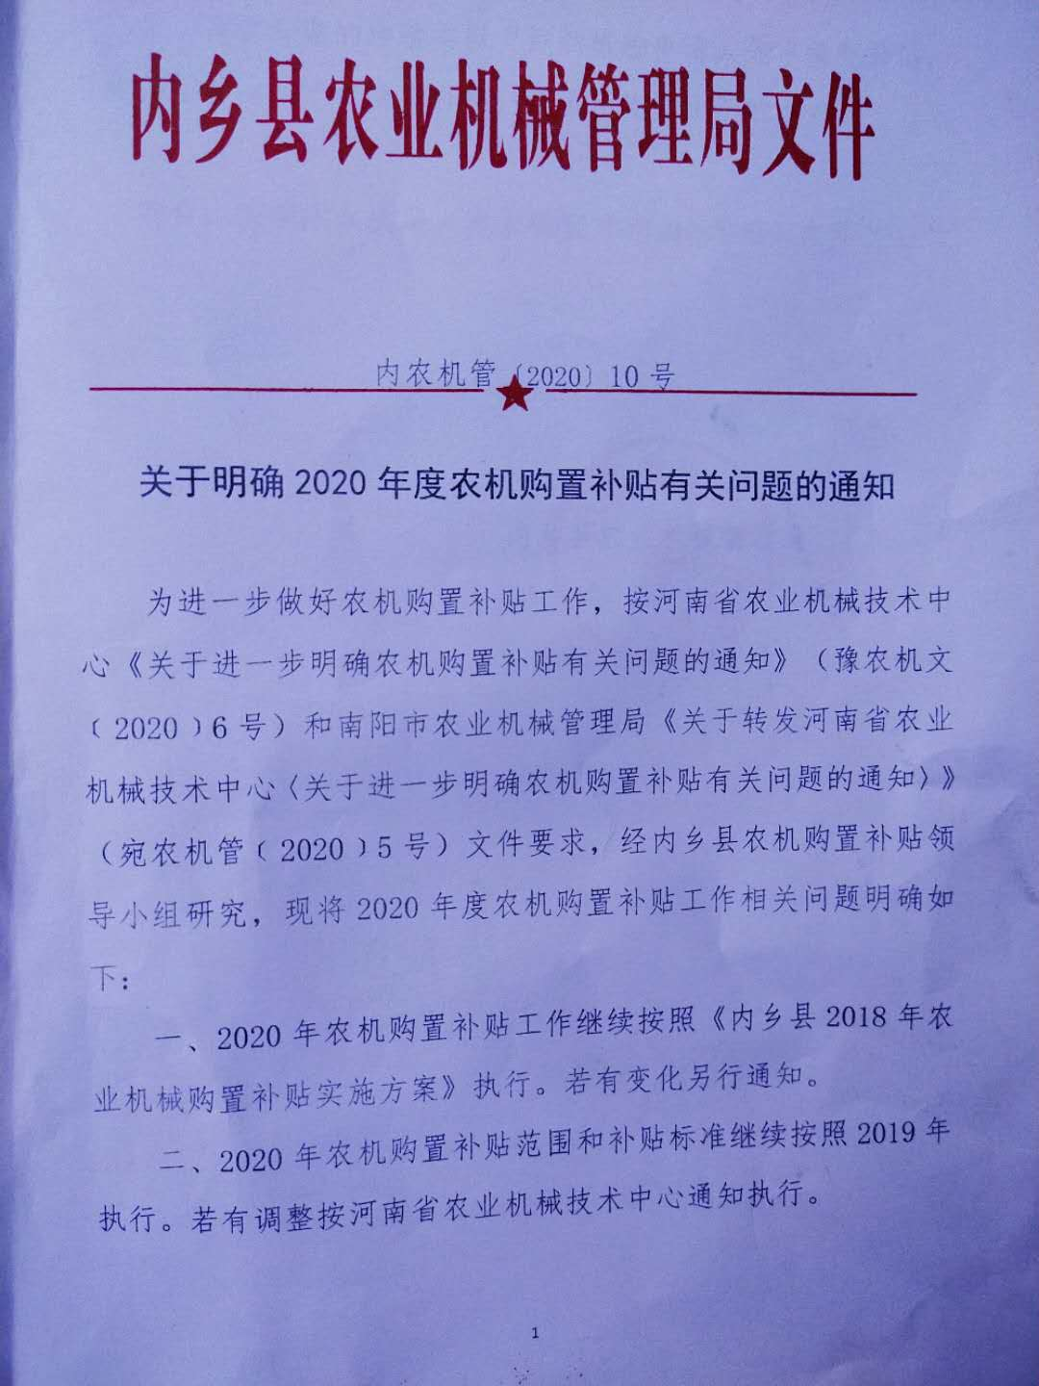
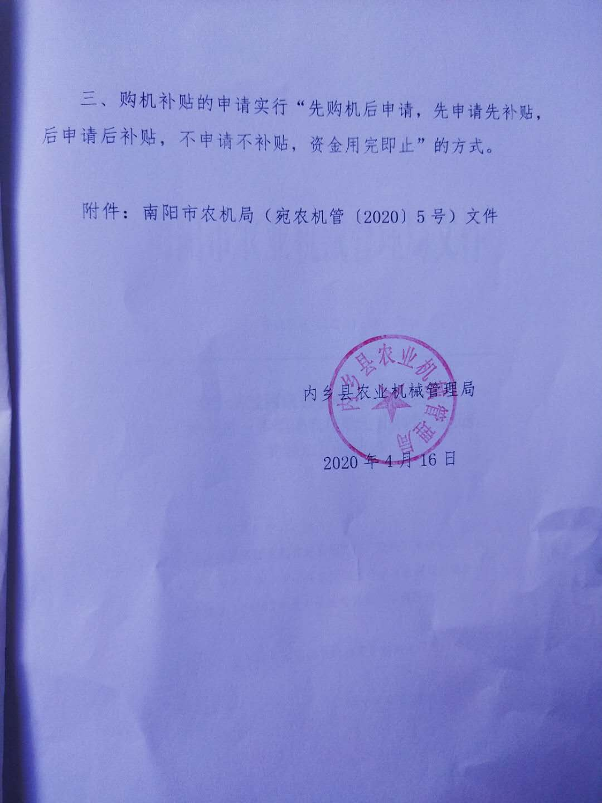
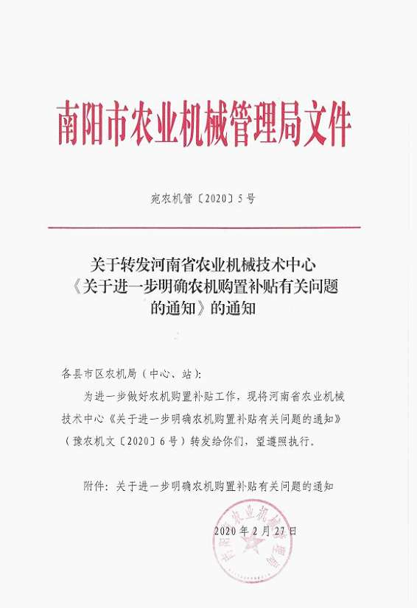
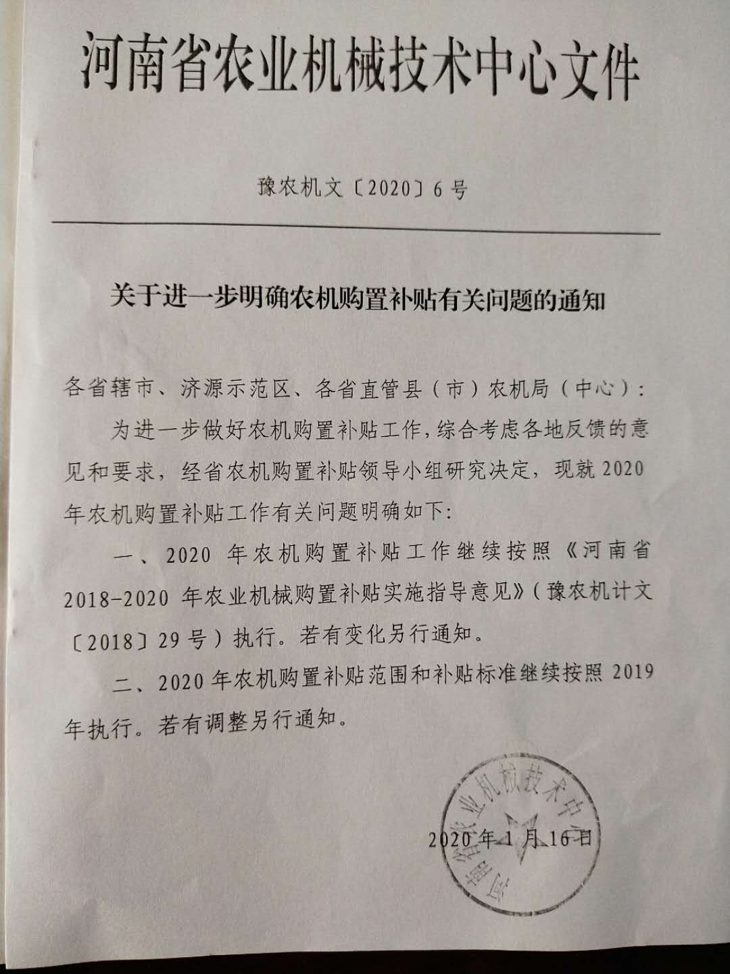

内乡县农业机械管理局
文件
内乡县财政局

内农机管字〔2018〕13 号

内乡县2018年农业机械购置补贴实施方案

为更好满足农民群众农业生产购机需求，提高农业生产机械化水平，根据《河南省农业机械管理局 河南省财政厅关于印发的〈2018-2020年农业机械购置补贴实施指导意见〉的通知》（豫农机文〔2018〕29号）要求，结合我县实际，制定本方案。
一、总体要求
深入贯彻落实党的十九大精神，以推动农业机械化全程全面高质高效发展、助力实施乡村振兴战略为基本要求，提高粮食和主要农产品生产全程机械化水平，为国家粮食安全和主要农产品有效供给提供坚实的物质技术支撑；坚持绿色生态导向，大力推广节能环保、精准高效农业机械化技术，促进农业绿色发展；推动科技创新，加快技术先进农机产品推广，促进农机工业转型升级，提升农机作业质量；推动普惠共享，推进补贴范围内机具敞开补贴，加大对农业机械化薄弱地区支持力度，促进农机社会化服务，切实增强政策获得感；创新组织管理，着力提升制度化、信息化、便利化水平，严惩失信违规行为，严防系统性违规风险，确保政策规范廉洁高效实施，不断提升公众满意度和政策实现度。
二、实施范围和补贴对象
（一）实施范围
农机购置补贴政策在全县范围内实施。
（二）补贴对象
补贴对象为从事农业生产的个人和农业生产经营组织（以下简称“购机者”），其中农业生产经营组织包括农村集体经济组织、农民专业合作经济组织、农业企业和其他从事农业生产经营的组织。在保障农民购机权益的前提下，鼓励因地制宜培育农机社会化服务组织，提升农机作业专业化社会化服务水平。
（三）资金分配使用
南阳市农机局、南阳市财政局下达内乡县2018年中央财政农机购置补贴资金1000万元。
上年结转的农机购置补贴资金可继续在下年使用，连续两年未用完的结转资金，按有关规定处理。
继续在全县范围开展农机报废更新补贴试点工作。农机报废更新补贴与农机购置补贴相衔接，机具更新可在机具报废之前或者同时进行操作。农机报废更新补贴操作办法按照《河南省农机局河南省财政厅河南省商务厅关于印发〈2012年河南省农机报废更新补贴试点工作方案〉的通知》（豫农机管文〔2012〕118号）执行。鼓励采取融资租赁、贴息贷款等形式购置大型农业机械。
三、补贴机具种类、资质和补贴标准
（一）补贴机具种类
围绕省委省政府确定的农业“四优四化”发展等支农重点工作，今年我省农机购置补贴种类为14大类、30小类、61个品目。根据农业生产实际需要和补贴资金规模，结合我县实际，按照公开、公平、公正原则，在省定补贴范围中，进一步缩减为13大类、27小类、51个品目（详见附件1），实行补贴范围内机具敞开补贴。
要优先保证粮食等主要农产品生产所需机具和深松整地、免耕播种、高效植保、节水灌溉、高效施肥、秸秆还田离田、畜禽粪污资源化利用、病死畜禽无害化处理、残膜回收等支持农业绿色发展机具的补贴需要，将区域内保有量明显过多、技术相对落后、需求量小的机具品目剔除出补贴范围（缩减范围详见附件2）。对农民专业合作社和贫困户要优先补贴。
（二）补贴机具资质
补贴机具必须是补贴范围内的产品，同时还应具备以下资质之一：（1）获得农业机械试验鉴定证书（农业机械推广鉴定证书）；（2）获得农机强制性产品认证证书；（3）列入农机自愿性认证采信试点范围，获得农机自愿性产品认证证书。补贴机具须在明显位置固定标有生产企业、产品名称以及型号、出厂编号、生产日期、执行标准等信息的永久性铭牌。
（三）补贴标准
农机购置补贴资金实行定额补贴，即同一种类、同一档次农业机械原则上在省域内实行统一的补贴标准，具体补贴标准按《河南省2018-2020年农机购置补贴机具补贴额一览表》（另发）执行。
四、操作流程
农机购置补贴政策实施实行“自主购机、定额补贴、先购后补、县级结算、直补到卡（户）”，卡（折）必须是购机对象本人在指定银行开设的补贴账户（卡、折）。
（一）自主选机购机。购机者自主选机购机，并对购机行为和购买机具的真实性负责，承担相应责任义务。鼓励非现金方式支付购机款，便于购置行为及资金往来全程留痕。
购机者对其购置的补贴机具拥有所有权，可自主使用、依法依规处置。
（二）补贴资金申请。购机者自主向当地农机管理部门提出补贴资金申领事项，按规定提交申请资料，其真实性、完整性和有效性由购机者和补贴机具产销企业负责，并承担相关法律责任。
购机补贴对象凭身份证明材料（农民为身份证，城镇居民为身份证和土地承包合同，农业生产经营组织为组织机构代码和营业执照及土地承包合同），直接向县级农机管理部门提出申请。
实行牌证管理的机具，要先行办理牌证照。严禁以任何方式授予补贴机具产销企业进入农机购置补贴辅助管理系统办理补贴申请的具体操作权限，严禁补贴机具产销企业代替购机者到主管部门办理补贴申请手续。
对每一类补贴对象年度内享受补贴购置农机具的台（套）数及补贴资金额度设置上限，个人年度内享受补贴机具台（套）数最高不超过5台（套）或补贴资金额度不超过20万元，农业生产经营组织年度内享受补贴机具台（套）数最高不超过20台（套）或补贴资金额度不超过80万元。（农业生产经营组织出现特殊情况,可向农机局提出申请，农机局、财政局根据申请情况拿出具体意见，报请补贴领导小组组长同意签批即可组织实施。）
（三）补贴资金兑付。县级农机管理部门、财政部门按职责分工、时限要求对补贴相关申请资料进行形式审核，组织核验重点机具，由财政部门分期分批向符合要求的购机者发放补贴资金。对实行牌证管理的补贴机具，可由农机安全监理机构在上牌过程中一并核验；对安装类、设施类或安全风险较高类补贴机具，可在生产应用一段时期后兑付补贴资金。
五、工作要求
（一）加强领导，密切配合。县农机管理部门、财政部门要切实加强组织领导，密切沟通配合，明确职责分工，形成工作合力。要加强补贴工作业务培训，组织开展廉政警示教育，提高补贴工作人员业务素质和工作能力。对实施过程中出现的问题，要认真研究解决，重大问题及时向上级机关报告。
县农机管理部门、财政部门，要在县政府领导下组织实施农机购置补贴政策，共同做好补贴资金需求摸底、补贴对象确认、补贴机具核实、补贴资金兑付、违规行为处理等工作，重大事项须提交县级农机购置补贴领导小组集体研究决策。
（二）规范操作，高效服务。全面运用农机购置补贴辅助管理系统，推广使用补贴机具网络投档软件。探索补贴机具“一机一码”识别管理，提高政策实施信息化水平。
切实加快补贴申请受理、资格审核、机具核验、受益公示等工作，在件成熟情况下可以在购机集中地或当地行政大厅等开展受理申请、核实登记“一站式”服务方式。补贴申领有效期原则上当年有效，少量确因急需，当年财政补贴资金规模不够、办理手续时间紧张等无法享受补贴的，可在下一个年度优先补贴，以稳定购机者补贴申领预期。
完善补贴机具核验流程，做到“见机、见人、见发票”，重点加强对大中型机具（特别是90马力以上拖拉机及联合收割机）的核验和单人多台套、短期内大批量等异常申请补贴情形的监管，积极探索实行购机真实性承诺、受益信息实时公开和事后抽查核验相结合的补贴机具监管方式，不再设置核查比例。
（三）公开信息，接受监督。县农机管理部门要进一步加强政策宣传，扩大社会公众知晓度。要全面建立农机购置补贴信息公开专栏，对申请购机补贴者信息进行公示，对实施方案、补贴额一览表、操作程序、补贴机具信息表、投诉咨询方式、违规查处结果等重点信息全面公开，实时公布补贴资金申请登记进度和享受补贴购机者信息。
（四）加强监管，严惩违规。全面建立农机购置补贴工作内部控制规程，规范业务流程，强化监督制约。开展县级农机购置补贴延伸绩效管理，强化结果运用。充分发挥第三方作用，加强督导评估，强化补贴政策实施全程监管。
加强购机者信息保护，配合相关部门严厉打击窃取、倒卖、泄露补贴信息和电信诈骗等不法行为。
全面贯彻落实《农业部办公厅 财政部办公厅关于印发〈农业机械购置补贴产品违规经营行为处理办法（试行）〉的通知》（农办财〔2017〕26号）精神，加大违规行为查处力度，进一步推进地区间联动联查，严处失信违规主体。

内乡县农机局 内乡县财政局

2018年6月15日

附件1：

内乡县2018-2020年农机购置补贴机具种类范围
(共13大类、27小类、51个品目)

1．耕整地机械
1.1耕地机械
1.1.1铧式犁
1.1.2旋耕机（含履带自走式旋耕机）
1.1.3深松机
1.1.4微耕机
2．种植施肥机械
2.1播种机械
2.1.1条播机
2.1.2穴播机
2.1.3免耕播种机
2.1.4旋耕播种机
2.2育苗机械设备
2.2.1秧盘播种成套设备（含床土处理）
2.3栽植机械
2.3.1水稻插秧机
3．田间管理机械
3.1中耕机械
3.1.1田园管理机
3.2植保机械
3.2.1动力喷雾机
3.2.2风送喷雾机
3.3修剪机械
3.3.1茶树修剪机
4．收获机械
4.1谷物收获机械
4.1.1自走轮式谷物联合收割机
4.1.2半喂入联合收割机
4.2玉米收获机械
4.2.1自走式玉米收获机
4.2.2自走式玉米籽粒联合收获机
4.2.3穗茎兼收玉米收获机
4.2.4玉米收获专用割台
4.3果实收获机械
4.3.1番茄收获机
4.3.2辣椒收获机
4.4蔬菜收获机械
4.4.1果类蔬菜收获机
4.5籽粒作物收获机械
4.5.1油菜籽收获机
4.6根茎作物收获机械
4.6.1薯类收获机
4.6.2花生收获机
4.7饲料作物收获机械
4.7.1打（压）捆机
4.7.2青饲料收获机
4.8茎秆收集处理机械
4.8.1秸秆粉碎还田机
5．收获后处理机械
5.1清选机械
5.1.1粮食清选机
5.2干燥机械
5.2.1谷物烘干机
5.2.2果蔬烘干机
6.农产品初加工机械
6.1茶叶加工机械
6.1.1茶叶杀青机
6.1.2茶叶揉捻机
6.1.3茶叶炒（烘）干机
6.1.4茶叶筛选机
7．农用搬运机械
7.1装卸机械
7.1.1抓草机
8．排灌机械
8.1喷灌机械设备
8.1.1喷灌机
9．畜牧机械
9.1饲料（草）加工机械设备
9.1.1铡草机
9.1.2揉丝机
9.1.3饲料混合机
9.2饲养机械
9.2.1孵化机
9.2.2送料机
9.2.3清粪机
9.2.4粪污固液分离机
9.3畜产品采集加工机械设备
9.3.1挤奶机
9.3.2贮奶（冷藏）罐
10．农业废弃物利用处理设备
10.1废弃物处理设备
10.1.1病死畜禽无害化处理设备
11．农田基本建设机械
11.1平地机械
11.1.1平地机（含激光平地机）
12．动力机械
12.1拖拉机
12.1.1轮式拖拉机（不含皮带传动轮式拖拉机）
12.1.2手扶拖拉机
13.1其他机械
13.1.1农业用北斗终端（含渔船用）

附件2：
内乡县2018年农机购置补贴机具种类缩减取消补贴范围

2018年内乡县农机购置补贴取消4小类9个品目
小类 | 品目 | 备注
植保机械 | 喷杆式喷雾机
脱粒机械 | 玉米脱粒机
 | 花生摘果机
剥壳（去皮）机械 | 玉米剥壳机
 | 花生脱壳机
水产养殖机械 | 增氧机
 | 自走履带式谷物联合收割机（全喂入） | 属于谷物收获机械小类
 | 履带式拖拉机 | 属于拖拉机小类
 | 饲料粉碎机 | 属于饲料加工机械小类
2018年内乡县农机购置补贴部分品目中取消补贴的机具
品目 | 机具享受中央财政补贴最低额（元） |  | 备注
条播机 | 1000元（不含1000元）以下不予补贴
穴播机 | 1000元（不含1000元）以下不予补贴
花生收获机 | 1000元（不含1000元）以下不予补贴
薯类收获机 | 1000元（不含1000元）以下不予补贴
秸秆粉碎还田机 | 200元（不含200元）以下不予补贴
喷灌机 | 500元（不含500元）以下不予补贴
铡草机 | 500元（不含500元）以下不予补贴
揉丝机 | 500元（不含500元）以下不予补贴

内乡县2018年农机购置补贴机具种类缩减取消补贴范围（明细表）
品目 | 分档名称 | 中央财政补贴额（元）
条播机 | 6行条播机 | 320
条播机 | 7—11行条播机 | 610
条播机 | 12—18行条播机 | 810
穴播机 | 普通2—3行穴播机 | 510
穴播机 | 精量2—3行穴播机 | 850
喷杆喷雾机 | 12M以下悬挂及牵引式喷杆喷雾机 | 740
喷杆喷雾机 | 12-18M悬挂及牵引式喷杆喷雾机 | 2200
喷杆喷雾机 | 18M及以上悬挂及牵引式喷杆喷雾机 | 10000
喷杆喷雾机 | 18马力以下自走式喷杆喷雾机（三轮） | 4000
喷杆喷雾机 | 18马力以下自走式喷杆喷雾机（两轮驱动） | 5100
喷杆喷雾机 | 18马力以下自走式喷杆喷雾机 | 5100
喷杆喷雾机 | 18—50马力自走式喷杆喷雾机（两轮驱动） | 20300
喷杆喷雾机 | 18—50马力自走式喷杆喷雾机 | 20300
喷杆喷雾机 | 50—100马力自走式喷杆喷雾机（两轮驱动） | 20300
喷杆喷雾机 | 50—100马力自走式喷杆喷雾机 | 20300
喷杆喷雾机 | 100马力及以上自走式喷杆喷雾机机（两轮驱动） | 40500
喷杆喷雾机 | 100马力及以上自走式喷杆喷雾机 | 40500
自走履带式谷物联合收割机（全喂入） | 0.6—1kg/s自走履带式谷物联合收割机（全喂入）；包含1—1.5kg/s自走履带式水稻联合收割机（全喂入） | 5700
自走履带式谷物联合收割机（全喂入） | 1—1.5kg/s自走履带式谷物联合收割机（全喂入）；包含1.5—2.1kg/s自走履带式水稻联合收割机（全喂入） | 8200
自走履带式谷物联合收割机（全喂入） | 1.5—2.1kg/s自走履带式谷物联合收割机（全喂入）；包含2.1—3kg/s自走履带式水稻联合收割机（全喂入） | 13600
自走履带式谷物联合收割机（全喂入） | 2.1—3kg/s自走履带式谷物联合收割机（全喂入）；包含3—4kg/s自走履带式水稻联合收割机（全喂入） | 15400
自走履带式谷物联合收割机（全喂入） | 3—4kg/s自走履带式谷物联合收割机（全喂入）；包含4kg/s及以上自走履带式水稻联合收割机（全喂入） | 18100
自走履带式谷物联合收割机（全喂入） | 4kg/s及以上自走履带式谷物联合收割机（全喂入） | 24300
花生收获机 | 与手扶拖拉机配套花生收获机 | 340
薯类收获机 | 0.7m以下分段式薯类收获机 | 340
薯类收获机 | 0.7—1m分段式薯类收获机 | 860
秸秆粉碎还田机 | 1m以下秸秆粉碎还田机 | 200
玉米脱粒机 | 生产率10t/h及以上玉米脱粒机 | 2400
花生摘果机 | 花生摘果机，配套动力3-7kw | 570
花生摘果机 | 花生摘果机，配套动力7-11kw | 1300
花生摘果机 | 花生摘果机，配套动力11kw及以上 | 1400
玉米剥皮机 | 2对辊-5对辊玉米剥皮机 | 340
玉米剥皮机 | 5对辊以上玉米剥皮机 | 1300
花生脱壳机 | 1t/h-1.5t/h花生脱壳机 | 680
花生脱壳机 | 1.5t/h-3t/h花生脱壳机 | 2600
花生脱壳机 | 3t/h及以上花生脱壳机 | 3900
喷灌机 | 柴油机轻小型机组式喷灌机 | 400
喷灌机 | 汽油机轻小型机组式喷灌机 | 220
铡草机 | 1t/h以下铡草机 | 230
铡草机 | 1—3t/h铡草机 | 360
揉丝机 | 1t/h以下揉丝机 | 370
揉丝机 | 1—2t/h揉丝机 | 370
饲料（草）粉碎机 | 400mm以下饲料粉碎机 | 180
饲料（草）粉碎机 | 400—550mm饲料粉碎机 | 530
饲料（草）粉碎机 | 550mm及以上饲料粉碎机 | 1000
增氧机 | 普通型增氧机 | 310
增氧机 | 微孔曝气式增氧机 | 900
履带式拖拉机 | 40—50马力履带式拖拉机 | 14700
履带式拖拉机 | 50—60马力履带式拖拉机 | 14700
履带式拖拉机 | 60—70马力履带式拖拉机 | 22700
履带式拖拉机 | 70—80马力履带式拖拉机 | 34800
履带式拖拉机 | 80—90马力履带式拖拉机 | 34800
履带式拖拉机 | 90—100马力履带式拖拉机 | 38900
履带式拖拉机 | 100—110马力履带式拖拉机 | 42100
履带式拖拉机 | 110—120马力履带式拖拉机 | 42100
履带式拖拉机 | 120—130马力履带式拖拉机 | 43700
履带式拖拉机 | 130—140马力履带式拖拉机 | 51000
履带式拖拉机 | 140—150马力履带式拖拉机 | 60800
履带式拖拉机 | 150—160马力履带式拖拉机 | 60800
履带式拖拉机 | 160马力及以上履带式拖拉机 | 97200
履带式拖拉机 | 50马力及以上轻型履带式拖拉机 | 14400
长春福德4HJZ-1000自走式花生收获机 |  | 备 注  接市局通知取消此两类型号机具补贴
山东瑞泽RZ1504拖拉机

附件3：
年度 县（市、区）享受农机购置补贴的
购机者信息表
序号 | 购机者 |  |  | 补贴机具 |  |  |  |  |  |  | 补贴资金
 | 所在乡（镇） | 所在村组 | 购机者姓名 | 机具品目 | 生产厂家 | 产品名称 | 购买机型 | 经 销 商 | 购买数量（台） | 单台销售价格（元） | 单台补贴额（元） | 总补贴额（元）
合 计：

关于农机深松整地作业项目

1、为保证农机深松整地作业质量，我局根据往年农机深松作业完成情况，从作业能力、服务质量、服务组织信誉、检测设备安装等方面，优选承担深松整地作业的农机合作社，并请示市农机局同意，建议深松整地作业有2015年以来内乡县获得县级以上示范农机合作社承担。
2、2017年完成农机深松整地作业面积3.8万亩，补助资金115.17万元，结余34.8万元，经市农机局同意，结转的农机深松整地作业补助资金可继续在2018年使用。2018年市农机局、市财政局下达内乡县2018年农机深松整地作业补助资金105万元。两项资金共计139.8万元。2018年农机深松整地作业面积按139.8万元招标。
3、2018年农机深松整地由农机局根据上级方案拿出实施方案进行招标，并组织实施。

